АДМИНИСТРАЦИЯ

КОПКУЛЬСКОГО СЕЛЬСОВЕТА

КУПИНСКОГО РАЙОНА

НОВОСИБИРСКОЙ ОБЛАСТ

ПОСТАНОВЛЕНИЕ

05.07.2023 г № 51

с. Копкуль

О создании комиссии по контролю над ходом подготовки объектов

жилищно-коммунального хозяйства к работе

в осенне-зимний период 2023-2024 годов на территории Копкульского

сельсовета Купинского района Новосибирской области.

В целях своевременной и качественной подготовки жилищного фонда, объектов соцкультбыта, инженерных сетей и сооружений жилищно- коммунального хозяйства к работе в осенне-зимних условиях 2023-2024 годов на территории Копкульского сельсовета Купинского района Новосибирской области, администрация Копкульского сельсовета Купинского района Новосибирской области

ПОСТАНОВЛЯЕТ:

1. Утвердить состав комиссии по контролю над ходом подготовки жилищно- коммунального хозяйства Копкульского сельсовета Купинского района Новосибирской области в осенне-зимний период 2023-2024 годов для решения оперативных вопросов (Приложение 1).
2. Утвердить Положение комиссии по контролю над ходом подготовки жилищно-коммунального хозяйства района к работе в осенне-зимний период 2023-2024 годов (приложение № 2).
3. Поручить комиссии:
   * составить график проведения заседаний комиссии;
   * проводить проверку готовности объектов к зиме;

-обеспечить своевременное представление отчетов администрации сельсовета о подготовке объектов к зиме каждую среду, начиная с июня текущего года.

3.1 При разработке плана первоочередными задачами считать:

- обеспечение полной готовности котельных;

подготовку жилищного фонда, замену ветхих сетей

теплоснабжения и водоснабжения;

- создание необходимого запаса топлива для котельных,

использующих твердое топливо.

1. Установить срок окончания подготовки поселения в зимних условиях -

25 августа 2023года

1. Объекты жилищно-коммунального хозяйства считать подготовленными к эксплуатации в зимних условиях при наличии актов и паспортов готовности объекта к зиме
2. Контроль над исполнением данного постановления оставляю за собой.

Глава Копкульского сельсовета Купинского района Новосибирской области

О.В.Сивак__________________

Кошелева Г. А.

® 24-522

|  |  |
| --- | --- |
| Сивак Ольга Владимировна | Глава Копкульского сельсовета - Председатель комиссии |
| Члены комиссии: |  |
| Зайнуллин Сергей Рифович | Начальник МУП ЖКУ «Копкульское» |
| Сычук Елена Ивановна | Директор МБОУ Копкульская СОШ (по  согласованию) |
| Ильченко Лидия Артуровна | Директор МБОУ Чумашинская СОШ (по  согласованию) |
| Марченко Галина Викторовна | Директор МКОУ Вороновская ООШ (по согласованию) |
| Габовда Иван Юльевич | Теплотехник МУП ЖКУ «Копкульское» |

Приложение №1

УТВЕРЖДЕНО

Постановлением администрации

Копкульского сельсовета Купинского района

Новосибирской области

От 05.07.2023года № 51

Комиссия по контролю за ходом подготовки жилищно-коммунального хозяйства к работе в осенне-зимний период 2023-2024 годов

Приложение №2

УТВЕРЖДЕНО

Постановлением администрации

Копкульского сельсовета Купинского района

Новосибирской области

От 05.07.2023года № 51

Положение

о комиссии по контролю над ходом подготовки объектов жилищно-

коммунального хозяйства к работе в осенне-зимний период 2023-2024годов.

1. Общие положения
   1. Комиссия является совещательным органом при администрации Копкульского сельсовета Купинского района Новосибирской области и создается для решения оперативных вопросов и осуществления контроля над ходом подготовки объектов жилищно-коммунального хозяйства поселений к работе в осенне-зимний период;
   2. В своей работе комиссия руководствуется действующим

законодательством Российской Федерации и настоящим Положением;

* 1. Комиссия возглавляется Главой Копкульского сельсовета Купинского района Новосибирской области;
  2. Состав комиссии формируется из числа руководителей предприятий и организаций, специалистов администрации сельсовета ответственных за обеспечение благоприятных условий для проживания населения и утверждается главой администрации сельсовета.

1. Основные задачи

Основными задачами комиссии являются:

* 1. 2.1 Контроль исполнения мероприятий по своевременной и качественной подготовке объектов жилищно-коммунального хозяйства и социальной сферы поселения к работе в осенне-зимний период независимо от ведомственной подчиненности и форм собственности;
  2. 2.2 Контроль создания аварийного запаса материально-технических ресурсов

Приложение №2

УТВЕРЖДЕНО

Постановлением администрации

Копкульского сельсовета Купинского района

Новосибирской области

От 05.07.2023года № 51

* 1. 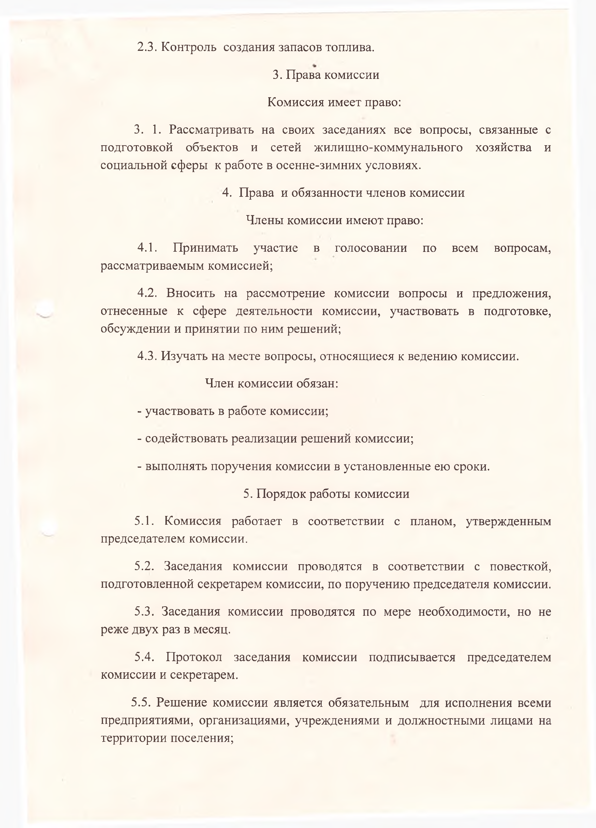Контроль создания запасов топлива.

Права комиссии

Комиссия имеет право:

1. 1. Рассматривать на своих заседаниях все вопросы, связанные с подготовкой объектов и сетей жилищно-коммунального хозяйства и социальной сферы к работе в осенне-зимних условиях.
2. Права и обязанности членов комиссии

Члены комиссии имеют право:

* 1. Принимать участие в голосовании по всем вопросам,

рассматриваемым комиссией;

* 1. Вносить на рассмотрение комиссии вопросы и предложения, отнесенные к сфере деятельности комиссии, участвовать в подготовке, обсуждении и принятии по ним решений;
  2. Изучать на месте вопросы, относящиеся к ведению комиссии. Член комиссии обязан:
* участвовать в работе комиссии;
* содействовать реализации решений комиссии;
* выполнять поручения комиссии в установленные ею сроки.

1. Порядок работы комиссии
   1. Комиссия работает в соответствии с планом, утвержденным председателем комиссии.
   2. Заседания комиссии проводятся в соответствии с повесткой, подготовленной секретарем комиссии, по поручению председателя комиссии.
   3. Заседания комиссии проводятся по мере необходимости, но не реже двух раз в месяц.
   4. Протокол заседания комиссии подписывается председателем

комиссии и секретарем.

* 1. Решение комиссии является обязательным для исполнения всеми предприятиями, организациями, учреждениями и должностными лицами на территории поселения;

